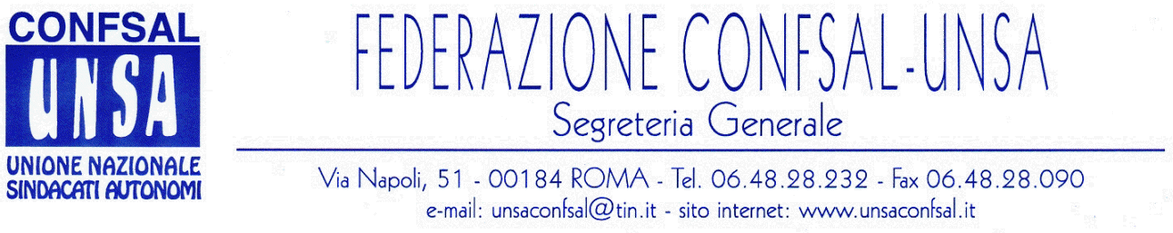

COMUNICATO N. 244/2005
PROTOCOLLO N. 632 DEL 7 DIC. '05

AI SEGRETARI NAZIONALI DEI SINDACATI FEDERATI

AI SEGRETARI REGIONALI CONFSAL–UNSA

AI SEGRETARI PROVINCIALI CONFSAL–UNSA

LORO SEDI

CCNL – COMPARTO MINISTERI – BIENNIO ECONOMICO 2004/2005

Si è proceduto in data odierna alla sottoscrizione definitiva del CCNL comparto Ministeri – biennio economico 2004-2005.
L’accordo è efficace dalle ore 24,00 di oggi (7 dicembre 2005) a prescindere dalla data di pubblicazione sulla G.U.
Si conclude così dopo due anni la vicenda contrattuale.
Occorre ora attendere l’erogazione dei compensi che, com’è noto, slittano al prossimo mese di gennaio.
Il testo del CCNL è disponibile sul nostro sito internet www.unsaconfsal.it, nella sezione “Documentazione”.

ARAN – CCNL DIRIGENZA AREA 1 - MINISTERI

I Sindacati sono convocati per lunedì 12 p.v. all’ARAN per il prosieguo della trattativa del CCNL di cui all’oggetto – quadriennio normativo 2002-2005 e biennio economico 2002-2003.



CHIUSURA UFFICI

Si informa che venerdì 9 dicembre 2005 gli uffici della scrivente Federazione resteranno chiusi.

Cordialità e saluti
IL SEGRETARIO GENERALE
Renato Plaja

